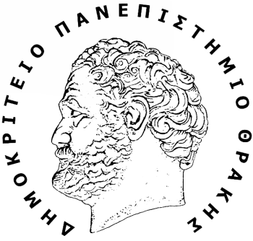 | ΔΗΜΟΚΡΙΤΕΙΟ ΠΑΝΕΠΙΣΤΗΜΙΟ ΘΡΑΚΗΣ  ΠΟΛΥΤΕΧΝΙΚΗ ΣΧΟΛΗ  ΤΜΗΜΑ ΜΗΧΑΝΙΚΩΝ ΠΑΡΑΓΩΓΗΣ ΚΑΙ ΔΙΟΙΚΗΣΗΣ  Β. Σοφίας 12, ΠΡΟΚΑΤ, 67100 Ξάνθη
Μάθημα | Εισαγωγή στην Επιστήμη του Μηχανικού Παραγωγής και Διοίκησης
Υπεύθυνος μαθήματος: | Καθηγητής Στέφανος Σπάρταλης
Επιβλέπων Καθηγητής της Εργασίας | Αν.
Θέμα εργασίας

ΟΜΑΔΑ
1.
2.
3.
4.
Βαθμός Εργασίας
Υπογραφή Επιβλέποντος

